Федеральное государственное автономное образовательное учреждение высшего образования

«Национальный исследовательский университет ИТМО»

Факультет программной инженерии и компьютерной техники

# **Отчет**

**по лабораторной работе №3**

**«Исследование работы БЭВМ»**

по дисциплине «Основы профессиональной деятельности»

вариант 1443

Выполнил: Векшин А.И., группа Р3116 Преподаватель: Афанасьев Д.Б.

## **Содержание**

Отчет 1

Содержание 2

Текст задания 3

Текст исходной программа 4

Описание программы 5

Трассировка 6

Вывод 7

## 

## **Текст задания**

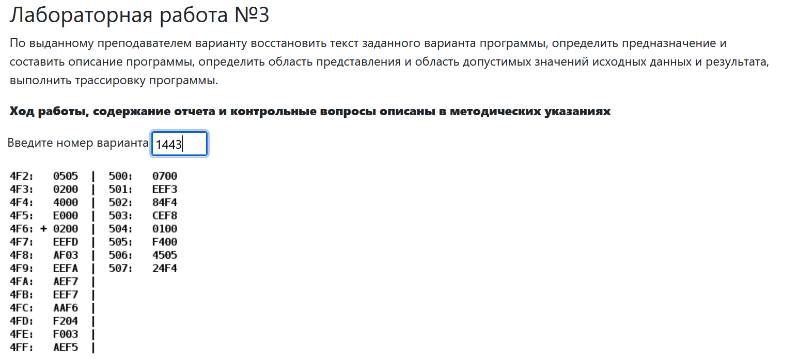

## **Текст исходной программы**

| **Адрес** | **Код команды** | **Мнемоника** | **Комментарий** |
| --- | --- | --- | --- |
| 4F2 | 0505 |  | Переменная A (адрес начала массива) |
| 4F3 | 0200 |  | Переменная B (адрес считываемой ячейки массива) |
| 4F4 | 4000 |  | Счетчик цикла (I) |
| 4F5 | E000 |  | Переменная C |
| 4F6 | +0200 | CLA | Поместить 0 в аккумулятор 0 → AC |
| 4F7 | EEFD | ST -3 | Поместить значение аккумулятора в ячейку IP - 3 (4F5) AC → IP - 3 (4F5) |
| 4F8 | AF03 | LD F03 | Поместить значение из аргумента в аккумулятор 03 → AC |
| 4F9 | EEFA | ST -6 | Поместить значение аккумулятора в ячейку IP - 6 (4F4) AC → IP-6 (4F4) |
| 4FA | AEF7 | LD -9 | Поместить значение из ячейки IP - 9 (4F2) в аккумулятор IP - 9 (4F2) → AC |
| 4FB | EEF7 | ST -9 | Поместить значение аккумулятора в ячейку IP - 9 (4F3) AC → IP - 9 (4F3) |
| 4FC | AAF6 | LD +6 | B = MEM(IP + F6) = MEM(4F3)  B+1 → B MEM(B-1) → AC |
| 4FD | F204 | BMI +4 | Переход (к 502) если минус  IF N==1: IP + 04 + 1 → IP |
| 4FE | F003 | BEQ +3 | Переход (к 502) если равенство  IF Z==1: IP + 03 + 1 → IP |
| 4FF | AEF5 | LD -11 | Поместить значение из ячейки IP - 11 (4F5) в аккумулятор IP - 11 (4F5 ) → AC |
| 500 | 0700 | INC | Добавить 1 к значению аккумулятора  AC + 1 → AC |
| 501 | EEF3 | ST -13 | Поместить значение аккумулятора в ячейку IP - 13 (4F5) AC → IP - 13 (4F5) |
| 502 | 84F4 | LOOP 4F4 | Цикл со счетчиком в 4F4 |
| 503 | CEF8 | JUMP -8 | Переход к IP - 8 (4FC) |
| 504 | 0100 | HLT | переход в пультовой режим |
| 505 | F400 |  | значение массива M[0] |
| 506 | 4505 |  | значение массива M[1] |
| 507 | 24F4 |  | значение массива M[2] |

## 

## **Описание программы**

*Назначение*

Программа считает количество положительных элементов массива, записывая в C

$R = \sum_{i=1}^{3}{}{(M}_{i}>0)$

*Переменные*

|  | Адрес | Значение | Тип |
| --- | --- | --- | --- |
| A | 4F2 | 0505 | переменная (адрес начала массива ) |
| B | 4F3 | 0200 | переменная (адрес куда мы обращаемся за M[i]) |
| I | 4F4 | 4000 | счетчик цикла |
| R | 4F5 | E000 | результат |
| M[0] | 505 | F400 | значение массива M[0] |
| M[1] | 506 | 4505 | значение массива M[1] |
| M[2] | 507 | 24F4 | значение массива M[2] |

*Область представления*

A - беззнаковое, целое 16-ти разрядное число

B - беззнаковое, целое 16-ти разрядное число

I - беззнаковое, целое 16-ти разрядное число

R - беззнаковое, целое 16-ти разрядное число

- знаковые, целые 16-ти разрядные числа

*ОДЗ*

$A∈ [0000, 4F0]∪ [505, 7FD]$

$M_{i}∈[-2AAA, 2AAA]$

Прочие переназначаются программой

*Расположение в памяти*

Программа: 4F2 - 507

Исходные данные:

A = 4F2 указатель на начало массива

[A, A+2] элементы массива

Вывод программы: R = 4F5

## 

## **Трассировка**

Новые данные:  
A =

$M_{1}$ =

$M_{2}$ =

$M_{3}$ =

| **Выполняемая команда** | | **Содержимое регистров процессора после выполнения команды** | | | | | | | | **Ячейка, содержимое которой изменилось** | |
| --- | --- | --- | --- | --- | --- | --- | --- | --- | --- | --- | --- |
| **Адрес** | **Знач** | **IP** | **CR** | **AR** | **DR** | **SP** | **BR** | **AC** | **NZVC** | **Адрес** | **Знач** |
|  |  |  |  |  |  |  |  |  |  |  |  |
|  |  |  |  |  |  |  |  |  |  |  |  |
|  |  |  |  |  |  |  |  |  |  |  |  |
|  |  |  |  |  |  |  |  |  |  |  |  |
|  |  |  |  |  |  |  |  |  |  |  |  |
|  |  |  |  |  |  |  |  |  |  |  |  |
|  |  |  |  |  |  |  |  |  |  |  |  |
|  |  |  |  |  |  |  |  |  |  |  |  |
|  |  |  |  |  |  |  |  |  |  |  |  |

## **Вывод**

В процессе выполнения лабораторной работы 3 я разобрал данную программу и выполнил трассировку, для этого я изучил относительные режимы адресации, узнал про команды ветвления и как они реализуются в БЭВМ, а так же как можно записать массив в ячейки памяти и затем использовать его через цикл.